Aexpainba Menú Bajo calorias ABRIL 2025
Lunes | Martes | Miércoles | Jueves | Viernes
31 | 01 | 02 | 03 | 04
Primer plato: Arroz con pollo.  Segundo plato: Pescado plancha y ensalada de tomate  Postre: Fruta. | Primer plato: Menestra imperial.  Segundo plato: Lomo y patata asada.  Postre: Yogurt. | Primer plato: Lentejas.  Segundo plato: Merluza y calabacín.  Postre: Fruta. | Primer plato: Sopa de picadillo.  Segundo plato: Pollo asado y champiñones.  Postre: Fruta. | Primer plato: Patatas con carne.  Segundo plato: Alas con guarnición.  Postre: Fruta.
07 | 08 | 09 | 10 | 11
Primer plato: Judías blancas.  Segundo plato: Tortilla y fiambre.  Postre: Fruta. | Primer plato: Judías verdes con jamón.  Segundo plato: Caldereta y patata.  Postre: Fruta. | Primer plato: Arroz a la cubana.  Segundo plato: Alas de pollo y zanahoria.  Postre: Yogurt. | Primer plato: Garbanzos.  Segundo plato: Caella y ensalada.  Postre: Fruta. | Primer plato: Pasta salteada.  Segundo plato: Merluza en salsa verde.  Postre: Yogurt.
14 | 15 | 16 | 17 | 18
VACACIONES | VACACIONES | VACACIONES | FIESTA | FIESTA
21 | 22 | 23 | 24 | 25
Primer plato: Judías blancas.  Segundo plato: Bacalao dorado y calabacín.  Postre: Fruta. | Primer plato: Sopa de picadillo.  Segundo plato: Boquerones y patatas.  Postre: Fruta. | Primer plato: Arroz a la cubana.  Segundo plato: Pollo y zanahoria.  Postre: Yogurt. | Primer plato: Crema de calabaza.  Segundo plato: Caldereta de cerdo y patatas.  Postre: Fruta. | Primer plato: Migas.  Segundo plato: Fiambre  Postre: Yogurt.
28 | 29 | 30 | 01 | 02
Primer plato: Arroz con pollo.  Segundo plato: Merluza y champiñones.  Postre: Fruta. | Primer plato: Lentejas.  Segundo plato: Lomo con guarnición.  Postre: Fruta. | Primer plato: Ensalada campera.  Segundo plato: Pollo y zanahorias.  Postre: Yogurt. | Primer plato: Garbanzos.  Segundo plato: Pescado y champiñones.  Postre: Fruta. | Primer plato: Pasta salteada.  Segundo plato: Tortilla y fiambre.  Postre: Yogurt.

Primer plato |  | Segundo plato |  | Guarnición |  | Postre
Nombre  de la comida | Imagen  de la comida | Nombre  de la comida | Imagen  de la comida | Nombre  de la comida | Imagen  de la comida | Nombre  de la comida | Imagen  de la comida
Garbanzos | 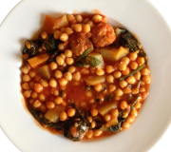 | Lomo plancha | 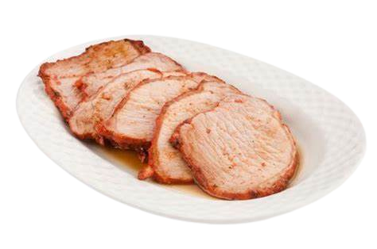 | Patata asada | 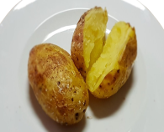 | Yogurt | 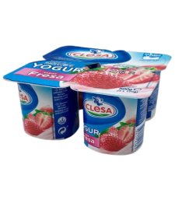
Crema de verduras | 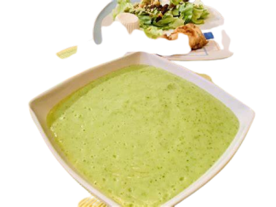 | Pollo plancha | 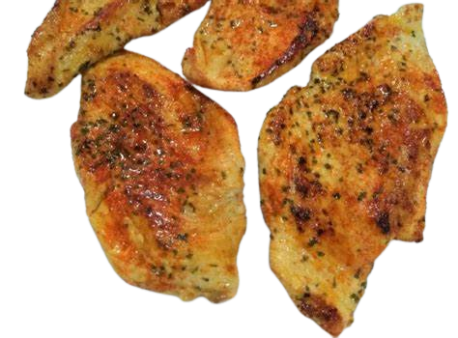 | Ensalada | 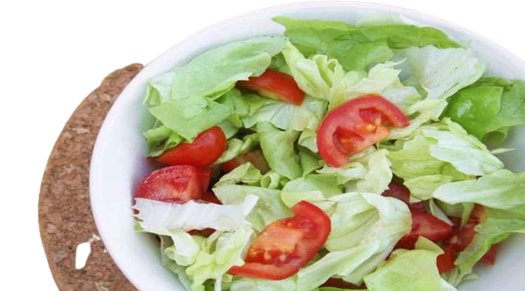 | Fruta | 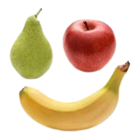
Macarrones  con tomate | 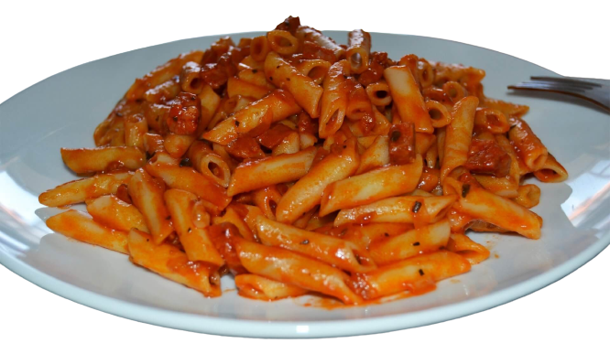 | Merluza plancha | 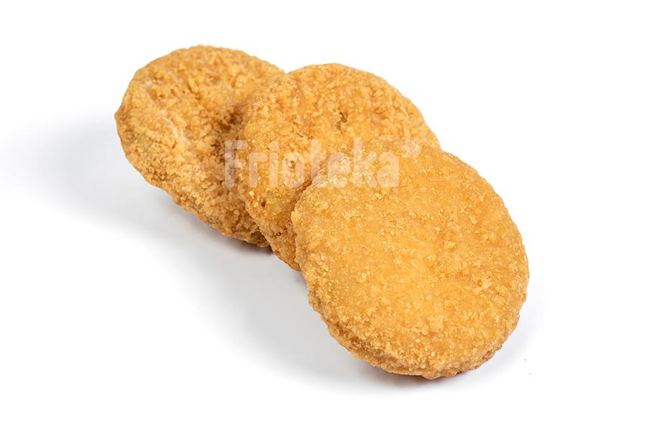 | Berenjenas | 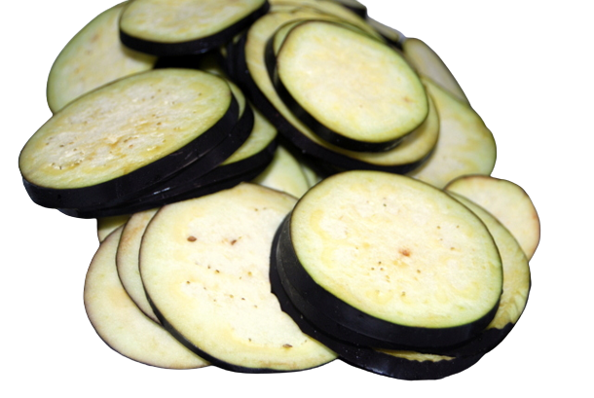 | Gelatina | 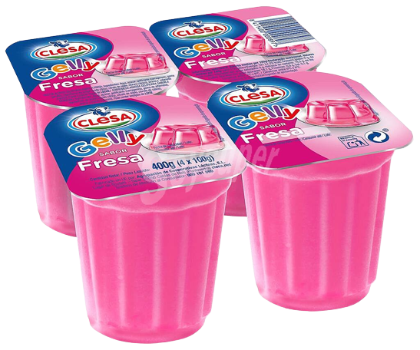
Lentejas | 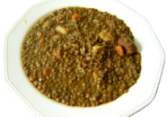 | Lomo empanado | 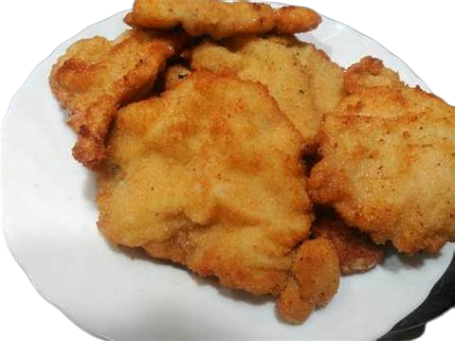 | Huevos  y salchichas. | 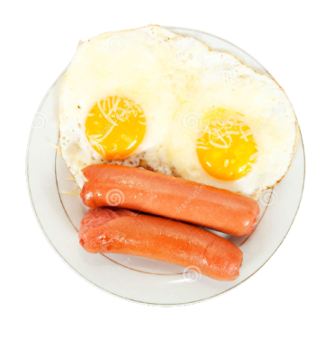
Bacalao dorado | 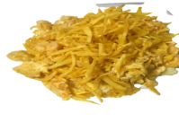 | Tortilla | 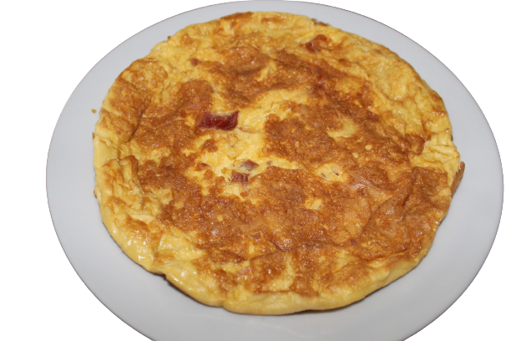 | Calabacín | 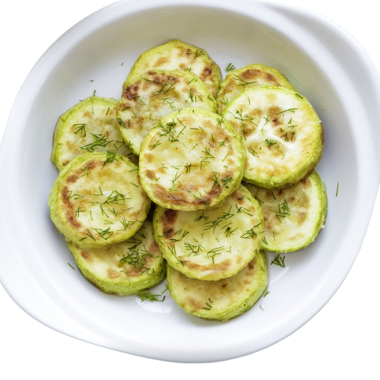
Ensalada  de pasta | 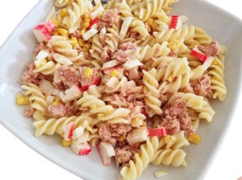 | Adobo | 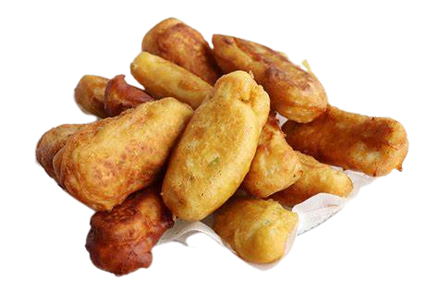 | Champiñones | 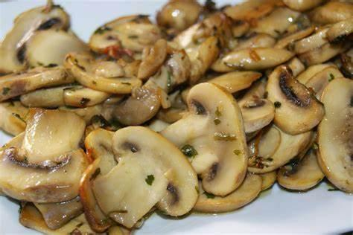
Arroz  a la cubana | 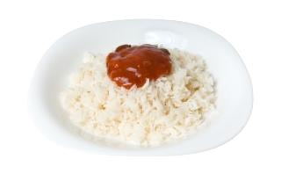 | Albóndigas | 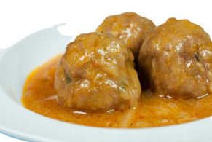 | Pisto | 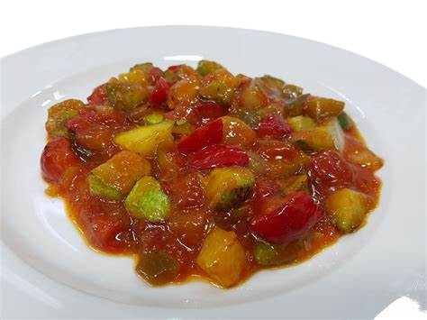
Fideuá | 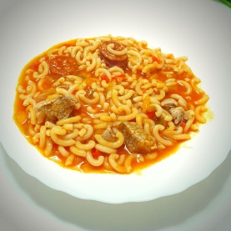 | Menestra | 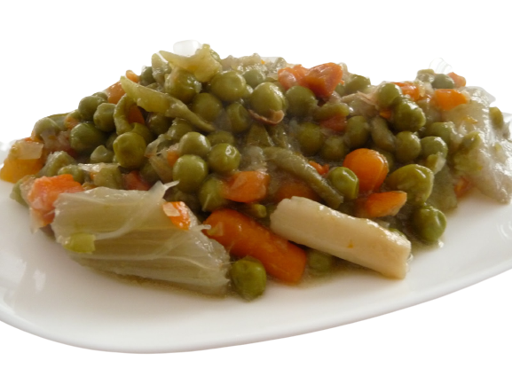 | Picadillo  de tomate | 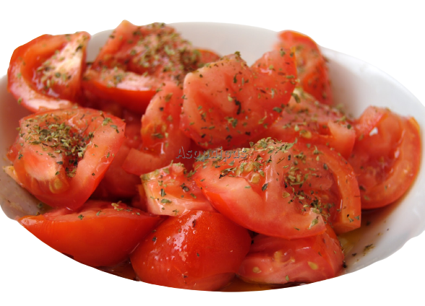
Alubias blancas | 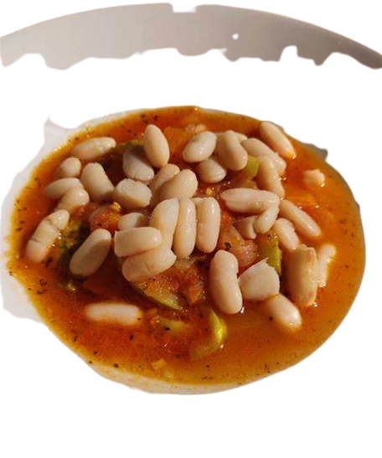 | Guisantes | 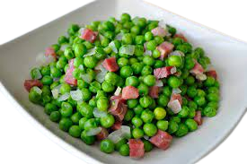 | Paninni Pl | l 